**Izrada mentorskog sustava kao web aplikacije**

Izraditi aplikaciju koja će omogućiti:

* Za studente:
  + Registraciju i autentikaciju
  + Upis/ispis predmeta
  + Promjena položeno/nepoloženo za upisane predmete
* Za mentore:
  + Autentikaciju
  + Pregled liste studenata
  + Pregled i promjenu liste predmeta
  + Promjenu upisa za bilo kojeg studenta

Predložena MySql baza je iduća:

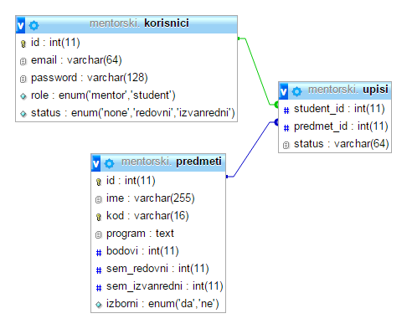

Baza je na moodle-u i može se prilagođavati po potrebi. U bazu su dodana tri korisnika (mentor, redovni i izvanredni student) sa e-mail adresom kao korisničkim imenom i šifrom 123.

Sve promjene u bazi vršiti preko POST zahtjeva. Obratiti pažnju na sigurnost aplikacije (kriptiranje lozinki, SQL injection i XSS).

Primjeri sučelja su dani na slikama:

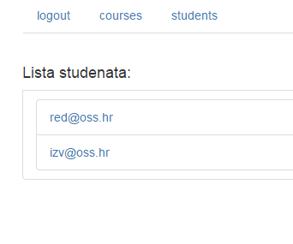

Slika 1 Odabir studenata sa liste (za mentore). Link za svakog studenta vodi na njegov upisni list.

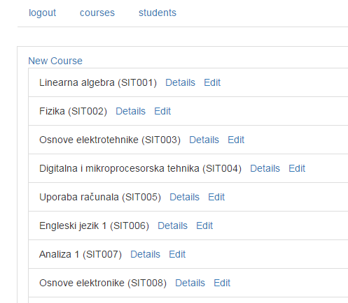

Slika 2 Pregled predmeta (za mentore). Linkovi omogućuju pregled i editiranje podataka o predmetu.

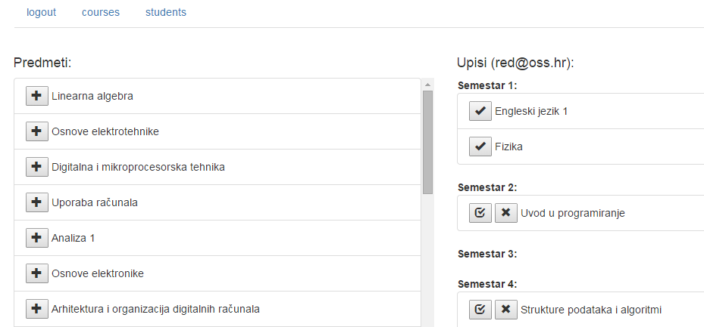

Slika 3 Upisni list (pogled mentora za redovnog studenta) za studenta red@oss.hr. Dugmad omogućuju promjenu upisa (upiši/ispiši/položeno).

Na „upisnom listu“ se prikazuje lista neupisanih predmeta i lista upisanih/položenih predmeta podijeljenih po semestrima (ovisno o statusu studenta). Izgled i funkcionalnosti upisnog lista su iste za studente i mentore (osim izbornika u vrhu stranice). Izbornik za studente će imati samo stavku „logout“ i prikazivati će se samo pripadajući upisni list. Izbornik za mentore će imati „logout“, „predmeti“ i „studenti“ preko kojih će se pristupati ostalim prikazima.

Kod je potrebno izraditi u radnom okviru Django. Realizirati i organizirati kôd prema MVC (MVT) arhitekturi (još nije odrađeno na predavanjima do kraja, ali biti će nakon praznika). Obavezno je imati strukturu koju je relativno lako proširiti sa manjim dodatnim funkcionalnostima (npr. dodati i prikazati zbroj upisanih ECTS bodova). OOP (npr. class based views) je poželjan, ali moguće je cijelu aplikaciju realizirati proceduralno. Funkcionalnosti i sigurnost su glavne stavke, ali u ocjenu će ulaziti i upotrebljivost sučelja i organizacija kôda.

Obrana projekta će se sastojati od usmenog opisa kôda (npr. pokazati kroz kôd kako se upiše novi predmet) i zadatka (npr. dodati linkove koji vode na opise predmeta u prikaz liste predmeta) koji je potrebno odraditi u 45 minuta.

Idući termini vježbi su predviđeni za dovršavanje/obranu vježbi i izradu projekta.